

|  |
| --- |
| МИНОБРНАУКИ РОССИИ |
| Федеральное государственное бюджетное образовательное учреждениевысшего образования"МИРЭА - Российский технологический университет"РТУ МИРЭА |

**Институт** Информационных Технологий

**Кафедра** Вычислительной Техники

**ПРАКТИЧЕСКАЯ РАБОТА №1**

**по дисциплине**

**«Многоагентное моделирование»**

Студент группы: ИКБО-04-19 Сюртуков З.А *(Фамилия студента)*

Руководитель работы Тихвинский В.И.

*(Фамилия преподавателя)*

|  |  |  |
| --- | --- | --- |
|  |  |  |

Москва 2021

**Постановка задачи**

Необходимо создать агентную модель, которая поможет изучить процесс вывода нового продукта на рынок.

• Мы рассмотрим относительно небольшой потребительский рынок численностью в 500 человек. С точки зрения реализации модели каждый потребитель будет являться агентом.

• Поскольку мы рассматриваем процесс вывода на рынок нового продукта, то изначально никто этим продуктом не пользуется.

• Люди начнут покупать продукт под влиянием рекламы.

• После этого начального этапа куда более сильное влияние на продажи будет оказывать общение людей друг с другом, рекомендации и положительные отзывы потребителей продукта, побуждающие других на его приобретение.

• Через некоторое время продукт, купленный людьми, начнет портиться, т.к. истечет срок его годности, и люди вновь начнут покупать продукт.

• Мы смоделируем также людей возжелавших заказать продукт, а также тех людей, которые будут отменять заказ продукта.

**Диаграмма состояний**

Диаграмма состояний задает все возможные состояния, в которых может находиться агент, и все возможные переходы между этими состояниями (рис 1).

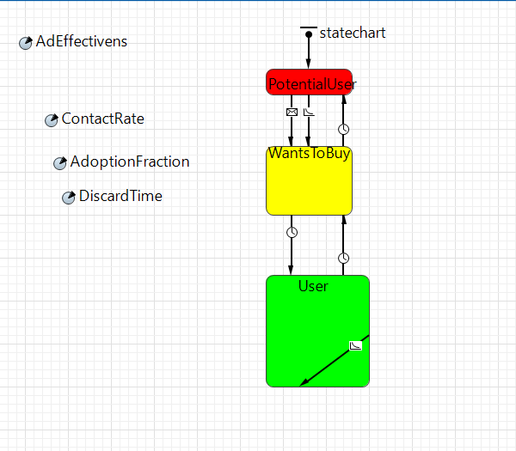

Рисунок 1. Диаграмма состояний

**Состояния:**

PotentialUser – состояние, в котором находятся все агенты, не имеющие товара и не желающие его покупать.

WantsToBuy – состояние, в котором находятся все агенты, желающие приобрести товар, но еще не сделавшие это по тем или иным причинам

User – состояние, в котором находятся все агенты, купившие товар

**Параметры:**

AdEffectivens – параметр, задающий периодичность перехода из состояния PotentialUser в состояние WantsToBuy

ContactRate – параметр, задающий периодичность отправки сообщений другим пользователям

AdoptionFraction – параметр, задающий вероятность положительной реакции на полученное сообщение

DiscardTime – параметр, задающий срок годности товара

**Временная диаграмма с накоплением**

Показывает соотношений пользователей без продукта, пользователей желающих купить продукт и пользователей, уже имеющих данный продукт:

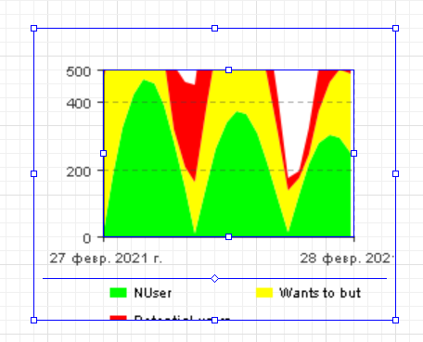

Рисунок 2. Временная диаграмма

Красный цвет – пользователи без продукта

Желтый цвет – люди, желающие приобрести продукт

Зеленый цвет – люди, купившие продукт

**Работа программы**

Программа графически симулирует взаимодействие потенциальных покупателей с рекламной компанией и между собой:

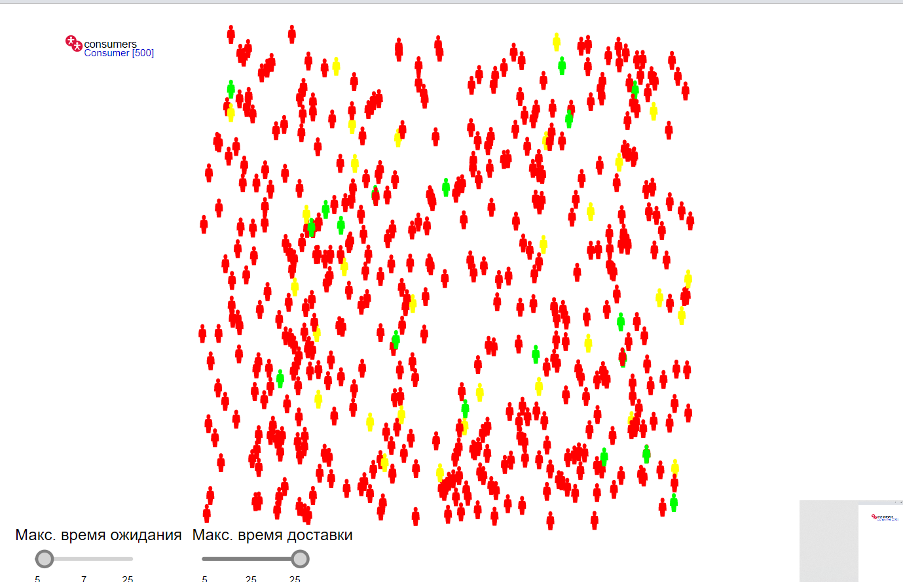

Рисунок 3. Графическая иллюстрация пользователей

Красный цвет – пользователи, не использующие товар

Желтый цвет – пользователи, желающие приобрести товар

Зеленый цвет – пользователи, купившие товар

Ползунки позволяют изменять максимальное время ожидания товара для пользователей и максимальное время доставки товара до пользователя.

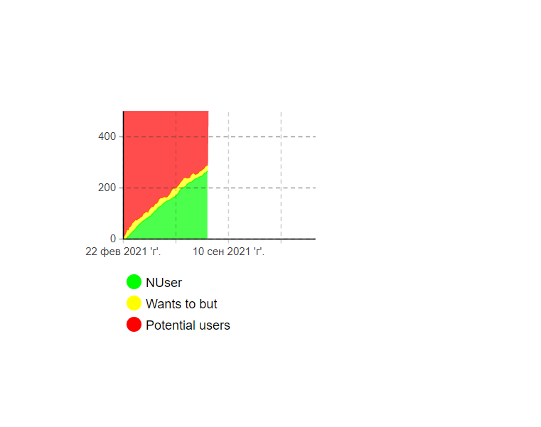

Рисунок 4. Диаграмма пользователей

Диаграмма пользователей (рис. 4) в реальном времени отображает соотношение всех видов пользователей, описанных выше.